KGZS Zavod Ptuj, Zavod RS za varstvo narave in Podeželsko razvojno jedro HALO

vas vabijo na

BREZPLAČNI TEČAJ PREDELAVE MLEKA (30 ur)
na šolsko posestvo TURNIŠČE – BIOTEHNIŠKA ŠOLA PTUJ,

ki se izvaja v okviru Razvojno-ekonomske študije za ohranjanje suhih travišč na projektnem podobmočju Haloze (C.7) in je del projekta LIFE Ohranjanje in upravljanje suhih travišč v Vzhodni Sloveniji (LIFE TO GRASSLANDS - LIFE14 NAT/SI/000005)

Vabilo

Na TEČAJ PREDELAVE MLEKA v skupnem trajanju 30 šolskih ur

KDAJ? V sredo, 28. novembra 2018, s pričetkom ob 9. uri;

KJE? Na posestvu Turnišče (Biotehniška šola Ptuj),
Zagrebška cesta 86, 2250 PTUJ

Usposabljanje je namenjeno vsem, ki bi radi pridobili osnovno znanje o predelavi mleka v jogurte, kislo smetano, surovo maslo, skuto in različne vrste sirov. Spoznali boste tudi pogoje za predelavo mleka v okviru dopolnilne dejavnosti na kmetiji, dobili napotke pri preureditvi prostorov in spoznali osnove dobre higienske prakse.

Vse to so osnove za izdelavo kakovostnih lokalnih mlečnih izdelkov iz haloških travišč!

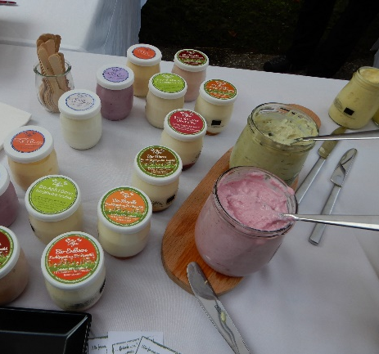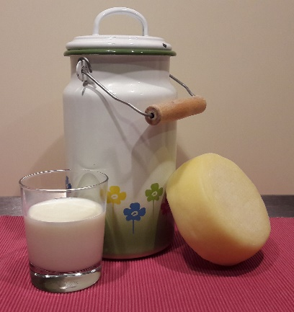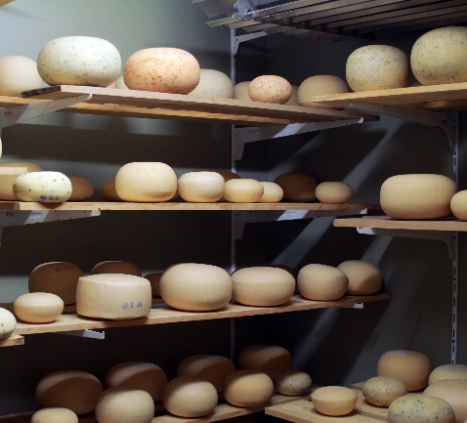

Program usposabljanja:

1. dan: sreda, 28. november 2018
09.⁰⁰ - 17.⁰⁰ Uvodni pozdrav in predstavitev programa usposabljanja
Predavanje: Ureditev prostorov za toplotno obdelavo mleka
Delavnica: Izdelava različnih sirov – mladi sir, poltrdi sir (priprava na izdelavo sirov, priprava mleka za: sirjenje, meritve za določanje lastnosti mleka, dodajanju dodatkov mleku za sirjenje, koagulacija mleka, obdelava sirnine, zorenje sira, čiščenje sirarske opreme in zorenje sira, skladiščenje sira).
2. dan: četrtek, 29. november 2018
09.⁰⁰ – 17.⁰⁰ Predavanje: Vzpostavitev dobre higienske prakse (zdravstveno sanitarni pogoji pri ureditvi prostorov in ravnanju z živili, vzdrževanje osebne higiene, čiščenje, vzpostavitev notranjega nadzora v predelovalnem obratu).
Delavnica: Izdelava surovega masla, skute, izdelava fermentiranih mlečnih izdelkov (kislo mleko, kisla smetana, jogurt, kefir).
3. dan: petek 30. november 2018
09.⁰⁰ – 17.⁰⁰ Predavanje: Higiensko pridobivanje mleka in osnove prehrane živali.
Delavnica: Senzorično ocenjevanje mlečnih izdelkov, ki jih udeleženci pripravijo doma (senzorične lastnosti, napake in vzroki zanje), ter predstavitev pravilnega pakiranja in označevanja mlečnih izdelkov.
Predavanje: Predstavitev postopka ter obveznosti pri registracije dopolnilne dejavnosti predelave mleka na kmetiji.

Zaradi omejenega števila udeležencev so prijave obvezne in jih zbiramo najkasneje do ponedeljka, 26.11.2018 na barbara.stajner@kgz-ptuj.si ali
na tel. št. 041-307-003.

